

Europawahl – Modul 1 – M1

**Der Kontinent Europa**

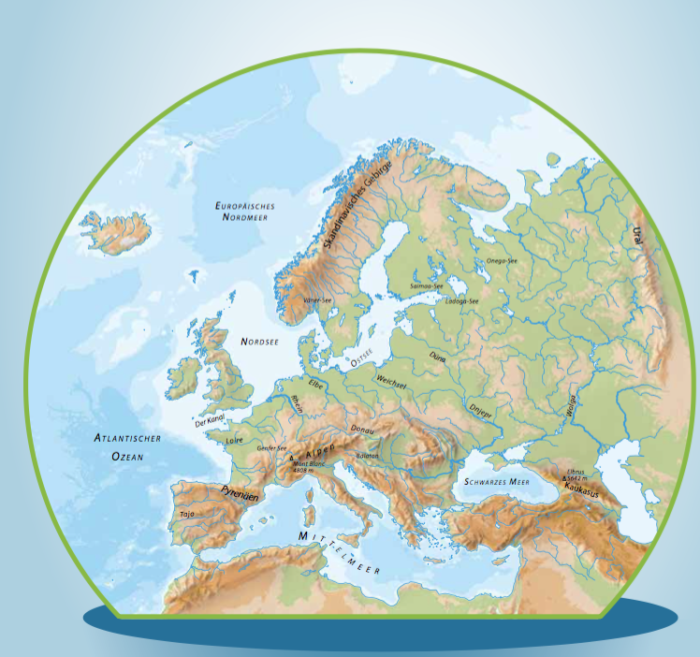

Quelle: Europäische Kommission: Entdecke Europa, Brüssel 2014, S. 4.

Wie du vielleicht weißt, gibt es auf unserer Erdkugel fünf Kontinente: Afrika, Amerika, Asien, Australien und EUROPA.  Im Fernsehen, im Radio und in den Zeitungen wird viel über Europa und die Europäische Union (EU) berichtet. Weißt Du auch, was diese Begriffe bedeuten?

Europa ist ein Kontinent mit über 45 Staaten. Alle haben eine eigene Sprache, Geschichte und Kultur. Innerhalb Europas haben sich 28 Staaten zusammengeschlossen und die Europäische Union gebildet. Deutschland hat diese Europäische Union 1951 mitgegründet.  Die Länder der Europäischen Union haben gemeinsame Ziele und Vorstellungen: Sie wollen in Frieden leben – gemeinsam sind sie stärker!

 **Was weißt du über Europa?**

Europawahl – Modul 1 – M2

1. In welchen Ländern bist du schon gewesen?

_________________________________________________________________________

1. In welchem Land lebst du? ________________________________________________

Wie heißt der Kontinent, zu dem dein Land gehört? ______________________________

1. Welche Länder kennst du, die zu Europa gehören?

_________________________________________________________________________

_________________________________________________________________________

1. Kreuze an: Was ist Europa?

Ein Berg Ein Kontinent Ein Meer

1. Nenne drei europäische Länder, in denen du gerne leben möchtest und warum.

_________________________________________________________________________

_________________________________________________________________________

1. In welchen Ländern würdest du gar nicht gerne leben wollen und warum?

______________________________________________________________________

_________________________________________________________________________

1. Kennst du außer Europa noch andere Kontinente? Welche?

______________________________________________________________

**Steckbrief**



**Wähle ein Land in Europa aus, das du näher kennen lernen willst.**

Mein gewähltes Land heißt: _________________________________

Farben der Flagge: ________________________________________

Die Hauptstadt: ___________________________________________

Ein bekanntes Gebäude: ___________________________________

Ein typisches Essen: _______________________________________

Ein berühmter Mensch: _____________________________________

„Guten Tag“ auf ________________________ heißt: ___________________________